Příloha č. 1

k článku 3
Obecně závazné vyhlášky o zákazu konzumace alkoholických nápojů na veřejném prostranství

Požívání alkoholických nápojů je zakázáno v těchto lokalitách:

- Památková zóna
Památková zóna byla vyhlášena v roce 1992 (vyhláškou MK ČR č. 476/1992 Sb. ze dne 10.09.1992 o prohlášení území historických jader vybraných měst za památkové zóny).

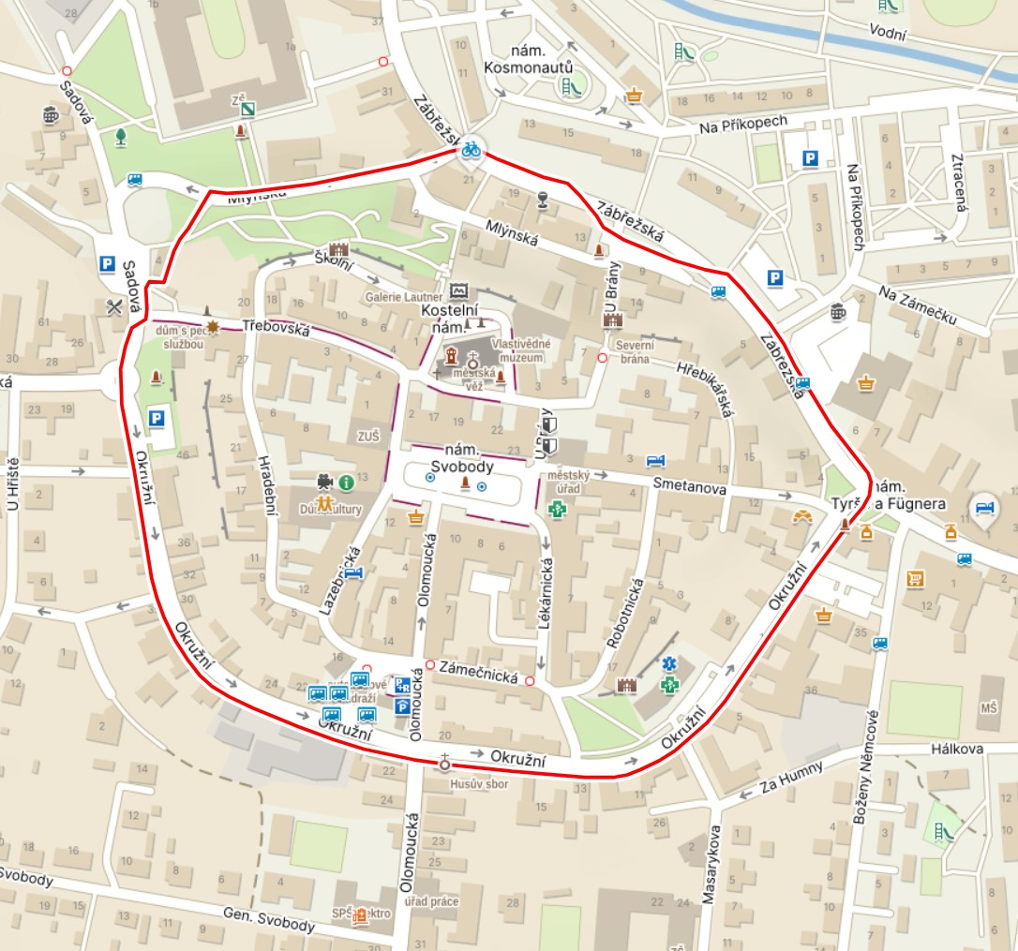

- Areál městských sadů
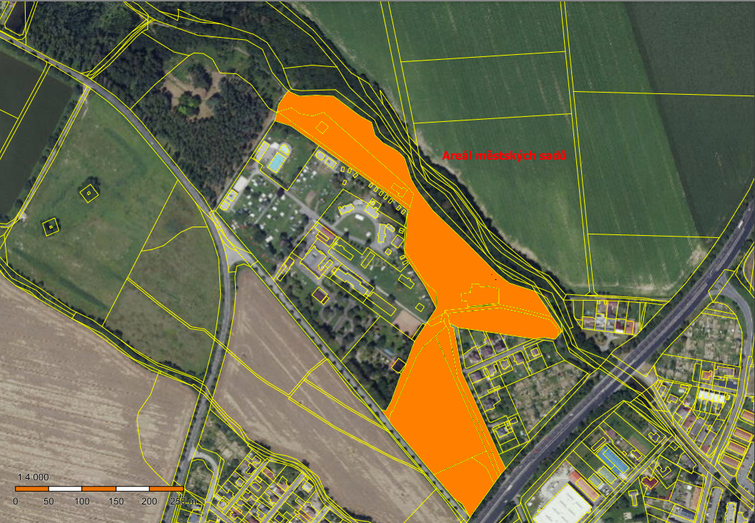

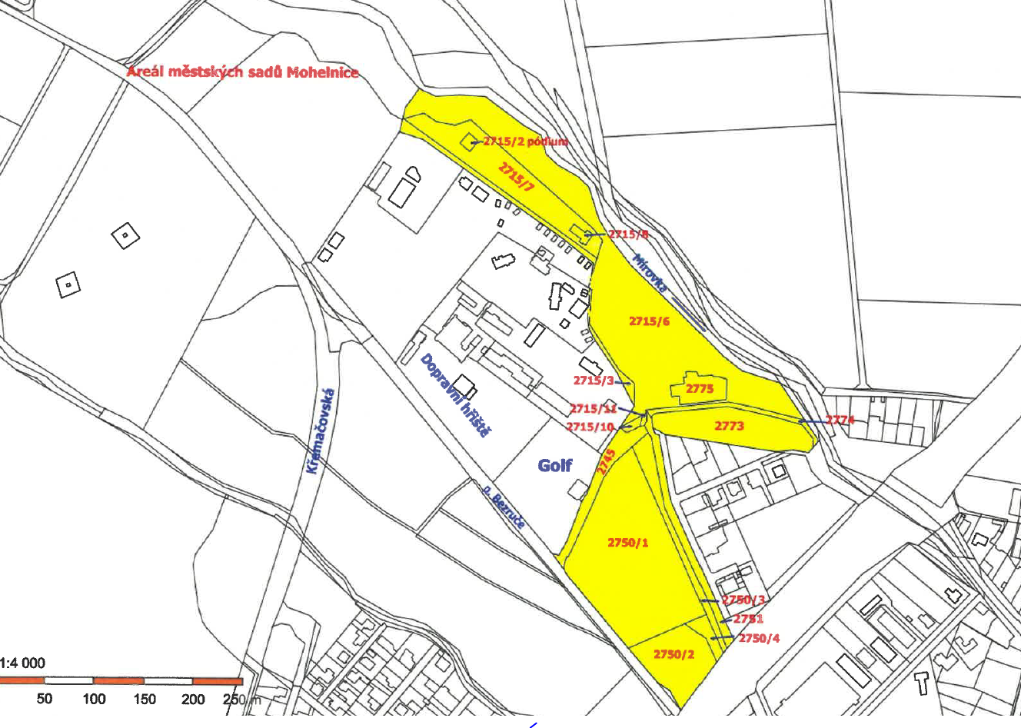

- Lokalita Nádražní
